Министерство образования Республики Беларусь

Учреждение образования

«Брестский государственный технический университет»

Кафедра ИИТ

Лабораторная работа №4

По дисциплине: «ПИС»

Тема: “Модульное тестирование”

Выполнил:

Студент 3 курса

Группы ПО-7

Комиссаров А.Е.

Проверил:

Михняев А.Л.

2023

**Цель работы:** познакомиться с механизмами модульного тестирования вебприложений, построенных на гексагональной архитектуре.

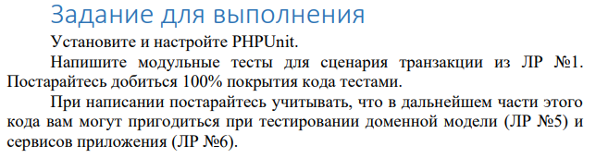

**Ход работы.**

**Файловая структура:**

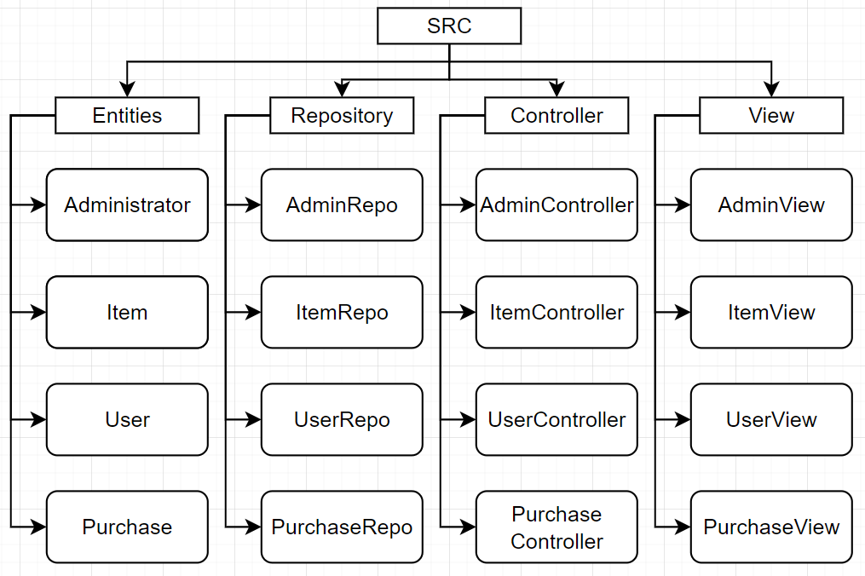

**Вывод:** я познакомился с механизмами модульного тестирования вебприложений, построенных на гексагональной архитектуре.